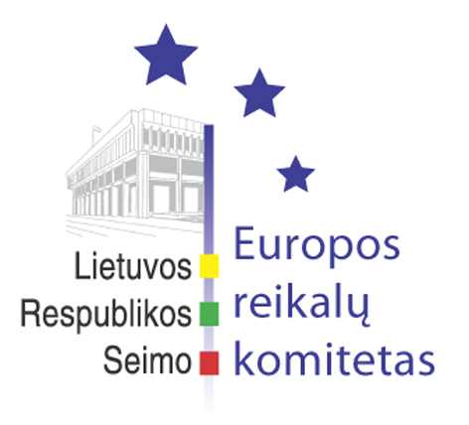
Europos reikalų komiteto pranešimas žiniasklaidai

2008-12-17

Seimo komitetai pabrėžė būtinumą užtikrinti sėkmingą „Vilnius – Europos kultūros sostinė 2009“ projekto įgyvendinimą

2008 m. gruodžio 17 d. bendrame Europos reikalų bei Švietimo, mokslo ir kultūros komitetų posėdyje buvo išklausyta informacija apie pasirengimą įgyvendinti nacionalinę programą „Vilnius – Europos kultūros sostinė 2009“. Posėdyje dalyvavo Kultūros ministras Remigijus Vilkaitis, VšĮ ,,Vilnius - Europos kultūros sostinė 2009“, Finansų ministerijos ir kiti atstovai.
Po diskusijų Seimo komitetai pabrėžė būtinumą užtikrinti sėkmingą „Vilnius – Europos kultūros sostinė 2009“ projekto įgyvendinimą, įvertinant išskirtinę jo svarbą ir reikšmę Lietuvai ir jos tarptautiniams įsipareigojimams.
Bendrame komitetų sprendime siūloma po valstybės biudžeto antrojo svarstymo Seime, Vyriausybei taisant valstybės biudžeto ir savivaldybių biudžetų finansinių rodiklių patvirtinimo įstatymo projektą, Kultūros ministerijai skirtus asignavimus peržiūrėti taip, kad būtų užtikrintas projekto „Vilnius – Europos kultūros sostinė 2009“ įgyvendinimas, įskaitant jau pradėtų priemonių tęstinumą, esamų įsiskolinimų įvertinimą. Be to, Vyriausybė turėtų iki 2009 m. sausio 30 d. parengti konkretų 2008 m. susidariusių Kultūros ministerijos įsiskolinimų, įgyvendinant šį projektą, nevykdymo likvidavimo planą.
Už bendro komitetų sprendimo įgyvendinimo parlamentinę priežiūrą paskirti atsakingi abiejų komitetų atstovai: Vilija Aleknaitė Abramikienė, Vytenis Povilas Andriukaitis, Julius Dautartas ir Dalia Teišerskytė.

Parengė:
Europos reikalų komiteto biuro patarėjas
Julijus Glebovas, 2396861, Julijus.Glebovas@lrs.lt

